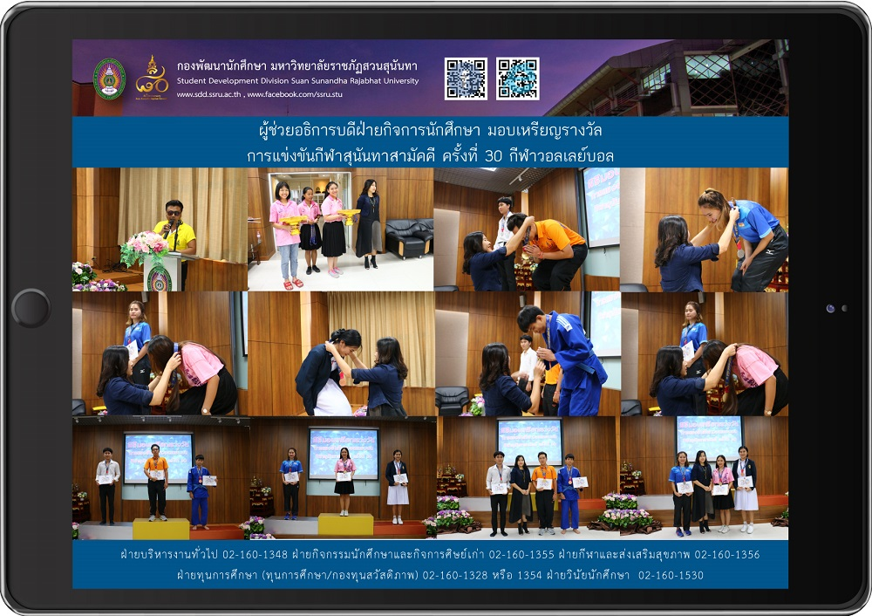

ผู้ช่วยอธิการบดีฝ่ายกิจการนักศึกษา มอบเหรียญรางวัลการแข่งขันกีฬาสุนันทาสามัคคี ครั้งที่ 30 กีฬาวอลเลย์บอล

วันที่ 11 มีนาคม 2562 ผู้ช่วยอธิการบดีฝ่ายกิจการนักศึกษา ผศ.สิริอร จำปาทอง ให้เกียรติมอบเหรียญรางวัลให้กับนักกีฬาวอลเลย์บอล ประเภททีมชายเเละทีมหญิงทีมชาย การแข่งขันกีฬาสุนันทาสามัคคี ครั้งที่ 30 ณ ห้องประชุมวรลักษณานงค์ โดยมีคณะ วิทยาลัยที่ได้รับรางวัลต่างๆ ดังนี้
ประเภททีมชาย
รางวัลชนะเลิศ เหรียญทอง ได้แก่ คณะวิทยาศาสตร์เเละเทคโนโลยี
รางวัลรองชนะเลิศ อันดับ 1 เหรียญเงิน ได้แก่ คณะครุศาสตร์
รางวัลรองชนะเลิศ อันดับ 2 เหรียญทองเเดง ได้แก่ คณะมนุษยศาสตร์เเละสังคมศาสตร์
ประเภททีมหญิง
รางวัลชนะเลิศ เหรียญทอง ได้แก่ วิทยาลัยนวัตกรรมเเละการจัดการ
รางวัลรองชนะเลิส อันดับ 1เหรียญเงิน ได้แก่ คณะมนุษยศาสตร์เเละสังคมศาสตร์
รางวัลรองชนะเลิศ อันดับ 2 เหรียญทองเเดง ได้แก่ วิทยาลัยพยาบาลเเละสุขภาพ
ทั้งนี้ ขอแสดงความยินดีกับนักกีฬาและคณะ วิทยาลัยที่ได้รับเหรียญรางวัล สำหรับการมอบเหรียญรางวัลจะมีการรายงานข่าวให้ทราบอย่างต่อเนื่อง

Awarded the 30th Sunanta Unity Sports Medal

On March 11, 2019, Asst. Prof. Siri-orn Champatong, Assistant to the President for Student Affairs, presided to award the medals to the competition of "The 30 th Sunandha Unity Sport Game” at Worraraksananong Meeting Room. The recipients were as follow;

Men's team
Winners, gold medal Faculty of Science and Technology
1st runner-up, silver medal Faculty of Education
2nd runner up, bronze medal Faculty of Humanities and Social Sciences

Women's team
Winners, gold medal College of Innovation and Management
1st runner-up, silver medal Faculty of Humanities and Social Sciences
2nd runner up, bronze medal College of Nursing and Health

We would like to congratulate the athletes, faculties and colleges. these recreationally health-promoting featuring a variety of sports being competed among many participating SSRU student groups are scheduled to come to a close on March 31, 2019.

